Pressemitteilung Sulz am Neckar, Dezember 2018

Für hohe Stückzahlen

KIPP stellt pneumatische Spannelemente vor

Das HEINRICH KIPP WERK hat ein breites Spektrum neuer Spannelemente ins bestehende Sortiment aufgenommen. Die Produktneuheiten zeichnen sich durch ihre pneumatische Funktionsweise aus und sind vor allem für den Einsatz in Bearbeitungsmaschinen geeignet. Durch die Teilautomatisierung werden Prozesse erheblich vereinfacht.

Der Formspanner pneumatisch₁ besteht aus einem Spannkörper (Vergütungsstahl) und einer Spannzange (hochfestem Aluminium). Nach dem Anschrauben des Spannkörpers an die gewünschte Vorrichtung wird die Spannzange durch Druckluft an den Markierungen „Öffnen“ oder „Schließen“ pneumatisch entriegelt oder verschlossen. Ein einfacher Wechsel der Spannzange erlaubt das schnelle und sichere Spannen verschiedener Werkstücke mit unregelmäßigen Konturen.

Die Nutzung des Zugspanners pneumatisch₂ sieht eine Verschraubung des Werkstücks mit einem Spannbolzen vor. Anschließend erfolgt das Öffnen und Schließen durch das Anlegen von Druckluft an den gekennzeichneten Anschlüssen. Ein weiterer Anschluss dient zum Ausblasen und Reinigen der Auflagefläche. Zusätzlich kann über diese Schnittstelle eine Abfrage durchgeführt werden, ob das Werkstück auf der Fläche aufliegt. Der Zugspanner pneumatisch₂ kann zudem als Nullpunkt-Spannsystem verwendet werden.

Maßgebliches Unterscheidungsmerkmal der Produkte Niederzugspanner pneumatisch₃, Schwenkspanner pneumatisch₄ und Seitenspanner pneumatisch₅ ist die Richtung, von der die zu bearbeitenden Werkstücke gespannt werden. Beim Niederzugspanner pneumatisch₃ erfolgt die Spannung von oben. Der Schwenkspanner pneumatisch₄ verfügt über eine Schwenkfunktion, die ein freies Einlegen, Entnehmen und Spannen der Werkstücke von oben ermöglicht. Optimale Zugänglichkeit gestattet der Seitenspanner pneumatisch₅: Durch die seitliche Spannung ist die obere Bearbeitungsfläche frei von Störkanten.

Zeichen mit Leerzeichen:
Headline: 42 Zeichen
Pre-head: 20 Zeichen
Text: 1.843 Zeichen
Gesamt: 1.905 Zeichen

HEINRICH KIPP WERK KG
Stefanie Beck, Marketing
Heubergstraße 2
72172 Sulz am Neckar

Telefon: +49 7454 793-30
E-Mail: stefanie.beck@kipp.com

Weitere Informationen und Pressefotos
Siehe www.kipp.com, Region: Deutschland, Rubrik: News/Pressebereich

Fotos

KIPP Spannelemente pneumatisch sind vor allem für den Einsatz in Bearbeitungsmaschinen geeignet.  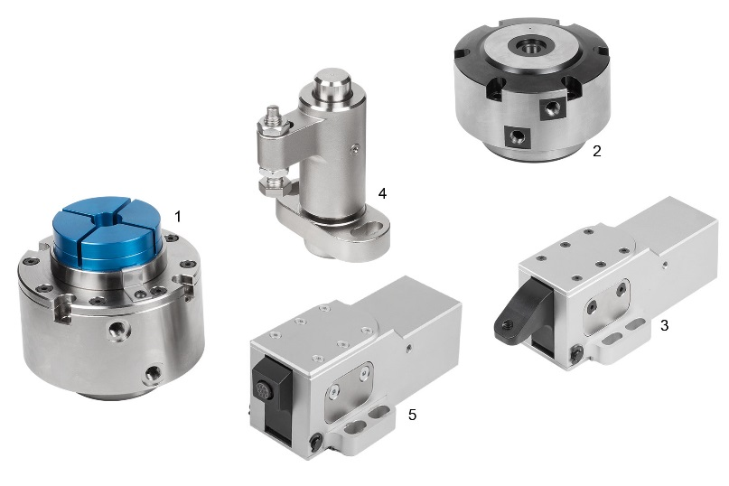 | Bilddatei:  KIPP_Spannelemente_pneumatisch_2018.jpg  K1392 Formspanner pneumatisch₁  K1390 Zugspanner pneumatisch₂  K1409 Niederzugspanner pneumatisch₃  K1388 Schwenkspanner pneumatisch₄  K1410 Seitenspanner pneumatisch₅

Bildrechte: Freigegeben zur lizenz- und honorarfreien Veröffentlichung in Fachmedien.
Mit der Bitte um Quellenangabe und Beleg.

